6.1. UGROŽAVANJE I ZAŠTITA OKOLIŠA

1. Objasni svojim riječima.
- Definiraj pojam održivi razvoj. ___________________________________________________________________________
___________________________________________________________________________
___________________________________________________________________________.
- Objasni razliku između pojmova onečišćenje i zagađenje. ___________________________________________________________________________
___________________________________________________________________________
___________________________________________________________________________.
2. U sljedećem zadatku na upražnjena mjesta upiši pojmove koji nedostaju.
Navedi po tri uzročnika onečišćenja i zagađenja okoliša za vodu, tlo i zrak.
VODA | TLO | ZRAK

3. Sljedeći zadatak riješi pomoću grafičkog prikaza.
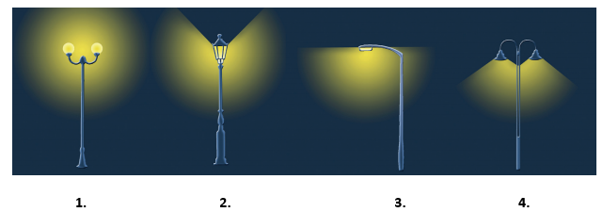
A. Navedi brojku ispod tipa osvjetljenja koji je iznimno loš za okoliš? __________________________.
B. Objasni zbog čega je taj tip osvjetljenja iznimno loš za okoliš?
___________________________________________________________________________________________________________________________________________________.
C. Nabroji razloge zbog kojih je važno smanjivati svjetlosno onečišćenje? __________________________________________________________________
_________________________________________________________________________.

5. Sljedeći zadatak riješi pomoću grafičkog prikaza.
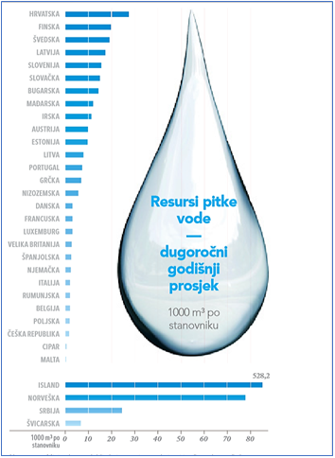
A. Odredi koliko pitke vode po stanovniku ima RH _________________________________.
B. Imenuj državu sa najviše pitke vode. __________________________________________.
C. Navedi tri načina kako možemo zaštiti vode? ____________________________________________________________________________________________________________________________________
D. Kojeg datuma obilježavamo Svjetski dan voda?_________________________________.

6.2. BAŠTINA – NASLJEĐE KOJE MORAMO ČUVATI
1. Objasni svojim riječima.
- Definiraj pojam baština..
- Predloži i opiši vlastite ideje za promicanje održivog turizma.
___________________________________________________________________________
_________________________________________________________________________________________________________________________________________________________________________________________________________________________________.
2. Sljedeći zadatak riješi pomoću grafičkog prikaza.
A. Napiši na hrvatskom jeziku puni naziv međunarodne organizacije čiji je logotip na fotografiji te objasni što znači za pojedinu lokaciju da je pod zaštitom te organizacije.
______________________________________________________________________________________________________________________________________________________
______________________________________________________________________________________________________________________________________________________
___________________________________________________________________________
___________________________________________________________________________

3. Poveži lijevi i desni stupac upisivanjem slova ispred pojma u lijevom stupcu na odgovarajuću praznu crtu ispred objašnjenja u desnom stupcu.

A. Natura 2000 ____ Običaji, pjesme, vještine, gastronomija i slično.
B. strogi rezervat ____ Najstroža kategorija zaštite.
C. nematerijalna baština ____ Zaštita ugroženih vrsta i staništa.
D. kulturna baština ____ Naslijeđena ostavština prošlih naraštaja.

6.3. ZAŠTIĆENA PRIRODNA PODRUČJA REPUBLIKE HRVATSKE

1. Sljedeći zadatak riješi pomoću geografske karte.
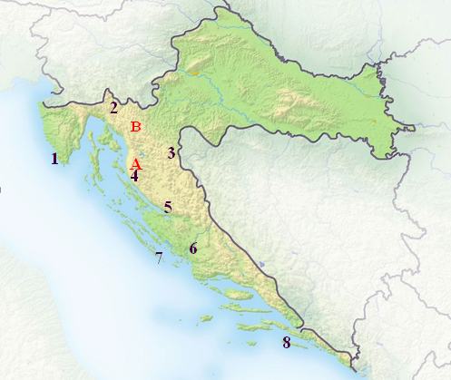
A. U tablicu upiši imena brojevima označenih nacionalnih parkova i strogih rezervata u RH.
B. Na karti zaokruži brojku koja označava najstariji nacionalni park proglašen u RH.
C. Na karti prekriži (X) brojku koja označava najmlađi nacionalni park proglašen u RH.
NACIONALNI PARK
1.
2.
3.
4.
5.
6.
7.
8.
STROGI REZERVAT
A
B

2. Sljedeći zadatak riješi pomoću geografske karte.
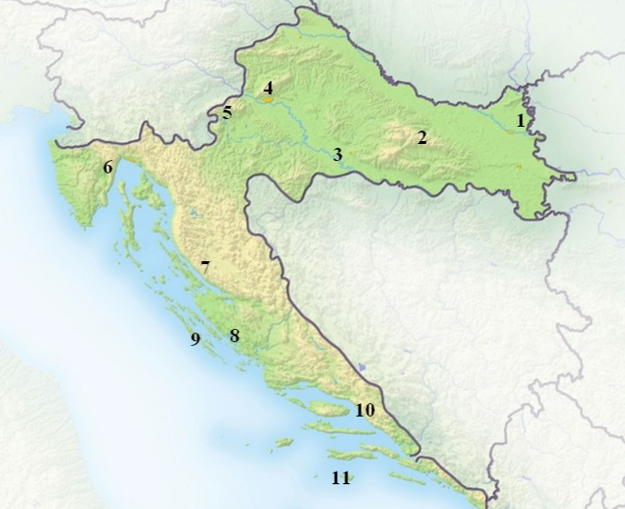
A. U tablicu upiši imena brojevima označenih parkova prirode u RH.
B. Na karti zaokruži brojku koja označava najstariji park prirode proglašen u RH.
C. Na karti prekriži (X) brojku koja označava najmlađi park prirode proglašen u RH.
PARK PRIRODE
1.
2.
3.
4.
5.
6.
7.
8.
9.
10.
11.
12.

6.4. KULTURNA BAŠTINA HRVATSKE

1. Objasni svojim riječima.
- Definiraj pojam kulturna baština. _______________________________________________________
___________________________________________________________________________.
- Objasni razliku između pojmova materijalna kulturna baština i nematerijalna kulturna baština. ______________________________________________________________________________________________________________________________________________________________________________________________________________________________________________________.

2. U sljedećem zadatku popuni tablicu pojmovima koji nedostaju.
Navedi po jedan primjer materijalne i nematerijalne baštine za svaku prirodnu regiju Republike Hrvatske.
 | Nizinska Hrvatska | Gorska Hrvatska | Primorska Hrvatska
Materijalna baština
Nematerijalna baština

3. Sljedeći zadatak riješi pomoću grafičkog prikaza.
Imenuj svjetsku organizaciju čiji je ovo zaštitni znak. ______________________________________.

4. Zadatak riješi pomoću fotografija.
A. Na prazne crte ispod fotografija upiši lokaciju zaštićenog spomenika koji se nalazi na Popisu svjetske baštine.

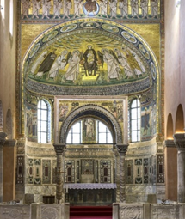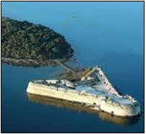
1._____________________ 2.________________________

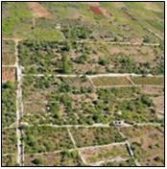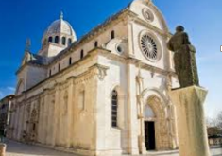
3. _____________________ 4. _________________________

